МУНИЦИПАЛЬНОЕ БЮДЖЕТНОЕ ОБЩЕОБРАЗОВАТЕЛЬНОЕ УЧРЕЖДЕНИЕ
«СРЕДНЯЯ ОБЩЕОБРАЗОВАТЕЛЬНАЯ ШКОЛА № 6»
имени Героя России Омарова Магомеда Омаровича
г. Каспийска, Республики Дагестан
email: kasschool6@mail.ru тел. 5-22-06

Отчет о проделанной работе
в соответствии с письмом Минобрнауки РД №06-1506/01-18/17
от 28.02.2017г.

В МБОУ «СОШ№6» им. Омарова М.О. по Всероссийской акции «Месяц безопасного Интернета» проводимой некоммерческим партнерством «Лига безопасного интернета», проведены уроки безопасного Интернета в 7-11 классах, родительские собрания, семинар классных руководителей.
- На родительских собраниях проинформировали родителей о способах обеспечения информационной безопасности детей. Чтоб установили родительский контроль на телефонах с выходом в Интернет и на компьютерах детей. Было сказано, чтоб не давали телефоны с выходом в Интернет в школу.
- На уроках безопасного Интернета с обучающимися проведены беседы, практические работы, с демонстрацией вреда, к чему может привести бесконтрольный Интернет на примере игры «Синий кит». Материалы взяты с сайта http://ligainternet.ru/encyclopedia-of-security/article.php?id=14116 Лига безопасного Интернета.
- На семинарах классных руководителей проведены беседы и роздан материал для проведения классных часов по безопасности Интернет.

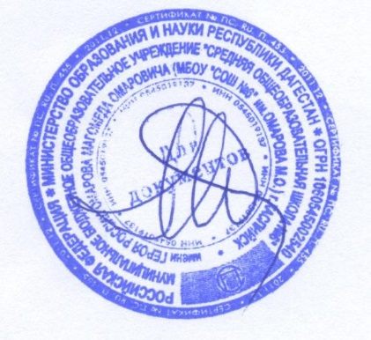

Директор
МБОУ «СОШ№6» им. Омарова М.О. Гамзатова М.Т.

